DELO erweitert Produktportfolio

Neue Klebstoffe für die zuverlässige Verklebung von Displays
Windach, 18. Januar 2018 | DELO ergänzt sein Produktportfolio um zwei Klebstoffe, die sich besonders für die sichere Befestigung von Displayrahmen eignen – ein einkomponentiges, lichtaktivierbares Urethanpolymer und ein zweikomponentiges Polyurethanhybrid.
Displays sind allgegenwärtig – ob im Smartphone, im Auto oder als Touchscreen von Bedienungsanlagen. Für die Verklebung der Displayrahmen, der Schutzgläser oder der Displays in Gehäuse können dabei verschiedene Klebstoffe zum Einsatz kommen.
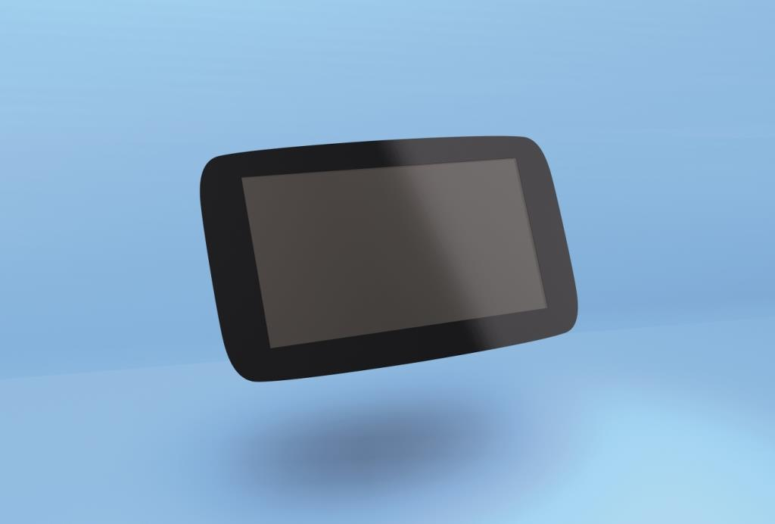

Displays sind allgegenwärtig – für die Verklebung der Rahmen eignen
sich unterschiedliche Klebstoffe (Bild: DELO)
Ein Garant für eine schnelle Fertigung: DELO PHOTOBOND LA4860
Beim einkomponentigen DELO PHOTOBOND LA4860 handelt es sich um ein modifiziertes Urethanpolymer.
Die Besonderheit des Klebstoffs liegt im speziellen Aushärtungsmechanismus, der auf Lichtaktivierung mit anschließender Feuchtigkeitshärtung beruht. Durch die Belichtung mit UV-Licht oder sichtbarem Licht direkt nach dem Dosieren, sprich vor dem Fügen der Bauteile, wird der Aushärtungsmechanismus gestartet. Nach dem Fügen erfolgt die eigentliche Aushärtung durch die Feuchtigkeit der Umgebungsluft bei Raumtemperatur. Eine Anfangsfestigkeit ist bereits nach wenigen Minuten erreicht. Das ist auch von Vorteil, wenn der Klebstoff zum Abdichten, Beschichten oder als Verguss eingesetzt werden soll.
Durch den neuartigen Aushärtungsmechanismus lassen sich nun auch nichtdurchstrahlbare Bauteile wie Displayrahmen, die häufig einen Schwarzdruck an den Randbereichen haben oder in Gehäuse geklebt werden, schnell und zuverlässig fügen, ohne dass zusätzliche Warmhärtung benötigt wird.
Der lösungsmittelfreie Klebstoff ist in einem Temperaturbereich von -40 °C bis +110 °C einsetzbar und hat eine Reißdehnung von 350 Prozent, wodurch Spannungen sehr gut ausgeglichen werden.
Eine optimale Lösung für das Abdichten größerer Klebespalte: DELO-PUR SJ9356
Ein weiterer Klebstoff für Displayrahmen und Gehäuse ist der isocyanat- und silikonfreie DELO-PUR SJ9356 auf Polyurethanbasis.
Die Aushärtung des zweikomponentigen Klebstoffs erfolgt bei Raumtemperatur, wobei der Klebstoff nach ca. 4 Stunden seine Handfestigkeit erreicht. Durch seine Flexibilität sorgt er auch bei dynamischen Belastungen für stabile, spannungsausgleichende Klebungen und Abdichtungen. Aufgrund der ablauffesten Konsistenz und seiner hervorragenden Nasshaftung kann der Klebstoff zudem zum Abdichten größerer Klebespalte (>2 mm) eingesetzt werden und Bauteile dauerhaft gegenüber Feuchtigkeit und Staub schützen.
Für eine einfache Verarbeitung gibt es DELO-PUR SJ9356 nicht nur im Hobbock, sondern auch in Doppelkammerkartuschen. Ein Mischen und Dosieren des 2K-PUR-Klebstoffs ist damit im Handumdrehen möglich.
DELO-PUR SJ9356 hat einen Temperatureinsatzbereich von -40 °C bis +105 °C und eine Reißdehnung von 120 Prozent.

Über DELO Industrie Klebstoffe  DELO ist ein führender Hersteller von Industrieklebstoffen mit Sitz in Windach bei München und Tochterunternehmen in den USA, China und Singapur. Im Geschäftsjahr 2017 erwirtschafteten 560 Mitarbeiter einen Umsatz von 95 Mio. Euro. Das Unternehmen bietet maßgeschneiderte Spezialklebstoffe und Gerätesysteme für High-Tech-Branchen – vom Automobilsektor und der Luftfahrt über die Optoelektronik bis hin zur Elektronikindustrie. Zu den Kunden zählen Unternehmen wie Bosch, Daimler, Infineon, Osram und Siemens. DELO ist Gewinner des n-tv Hidden Champion Award 2016. | Pressekontakt  Matthias Stollberg | Katharina Trettin  DELO Industrie Klebstoffe  DELO-Allee 1  86949 Windach  Telefon: 08193 9900-212 | -391  E-Mail: matthias.stollberg@delo.de | katharina.trettin@delo.de  www.DELO.de

